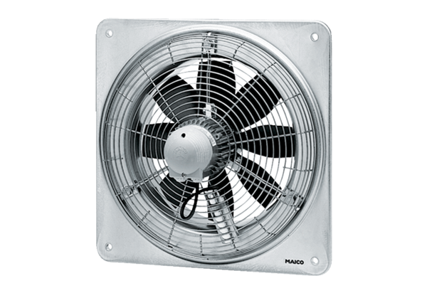Axiál fali ventilátor DZQ 35/42 BCsomagolási egység: 1 darabVálaszték: C
Termékszám: 0083.0066Gyártó: MAICO

